Уважаемые родители!

В период дистанционного обучения, связанного с карантином, предлагаем вам ряд психологических игр и упражнений с детьми для укрепления их физического, психического и эмоционального здоровья.

Игра «Пресс-конференция»
Цели: развивать навыки эффективного общения; воспитывать желание общаться, вступать в контакт с другими детьми и взрослыми; учить детей задавать различные вопросы на заданную тему, поддерживать беседу.
Содержание игры: участвуют все члены семьи. Выбирается любая, но хорошо известная тема, например: «Мой режим дня», «Мой домашний любимец», «Мои игрушки», «Мои друзья» и т. д.
Один из участников пресс-конференции – «гость» - садится в центре зала и отвечает на любые вопросы участников.
Примерные вопросы к теме «Мои друзья»: Много ли у тебя друзей? С кем тебе интереснее дружить с мальчиками или с девочками? За что любят тебя друзья, как тебе кажется? Каким нужно быть, чтобы друзей стало больше? Как нельзя поступать с друзьями? И т. д.

Игра «Ролевая гимнастика»
Цели: Учить раскованному поведению, развивать актёрские способности, помогать почувствовать состояние другого существа.
Содержание игры: подобрать короткие и хорошо известные детям стихотворения (приложение 1).
Предложить рассказать стихотворение:
1. Очень быстро, «с пулемётной скоростью».
2. Как иностранец.
3. Шепотом.
4. Очень медленно, «со скоростью черепахи».
Пройти, как: трусливый зайчик, голодный лев, младенец, старичок, …
Попрыгать, как: кузнечик, лягушка, козлик, обезьянка.
Сесть в позе: птички на ветке, пчелы на цветке, наездника на лошади, ученика на уроке, …
Нахмуриться, как: рассерженная мама, осенняя туча, разъярённый лев, злая волшебница, …
Улыбнуться, как: как кот на солнце, как само солнце, как Буратино, как хитрая лиса, как радостный человек, как будто он увидел чудо, …
Позлиться, как: как ребенок, у которого отняли мороженое, как два барана на мосту, как человек, которого ударили, …
Рассмеяться, как: добрая волшебница, злая волшебница, маленький ребёнок, старичок, великан, мышка, …
Испугаться, как: как ребенок, потерявшийся в лесу, как заяц, увидевший волка, как котенок, на которого лает собака,…
Устать, как: как папа после работы, как человек, поднявший большой груз,
как муравей, притащивший большую муху,…
Отдохнуть, как: как турист, снявший тяжелый рюкзак, как ребенок, который много потрудился, но помог маме, как уставший воин после победы,…
Игра «Мои хорошие качества»
Цели: учить преодолению застенчивости; помогать осознавать свои положительные качества; повышать самооценку.
Содержание игры: каждый член семьи в течение нескольких минут должен вспомнить свои лучшие качества. Затем все садятся в круг и по очереди рассказывают о себе. (Дать возможность высказаться всем желающим и не заставлять, если кто-то отказывается)

Игра «Я лучше всех умею …»
Цели: учить преодолевать застенчивость, формировать чувство уверенности, повышать самооценку.
Содержание игры: все садятся в круг, ведущий даёт задание вспомнить, что у каждого из участников лучше всего получается ( например, петь, танцевать, вышивать, выполнять гимнастические упражнение, …). Затем каждый по очереди показывает это действие жестами.

Игра «Мимическая гимнастика»
Цели: учить понимать соответствующую настроению мимику; осознавать своё эмоциональное состояние.
Содержание игры: детям предлагается при помощи мимики выполнить ряд простых упражнений, которые помогут научиться правильно выражать некоторые эмоции: удивление, страх, обиду, злость, печаль, радость, восторг. Эмоции можно изобразить на карточках и положить рубашкой вверх (приложение 2). Ребёнок вытаскивает карточку и изображает данную эмоцию. Дети должны отгадать эмоцию.
Когда дети хорошо освоят мимику, можно добавлять жесты и воображаемую ситуацию. Например, ребёнок вытащил карточку с эмоцией «радость». Он не только изображает радость, но и помещает себя в конкретную ситуацию: нашёл подарок под ёлкой, хорошо нарисовал портрет, увидел самолёт в небе, ….)

Игра «Тренируем эмоции»
Цель: Научиться понимать эмоции других, выражать собственные эмоции и чувства.
Содержание игры: Взрослый предлагает ребенку (или группе детей) потренироваться в выражении не только самих эмоций, но и их оттенков, которые могут быть присущи отдельным людям, сказочным героям, животным (приложение 2, 3).
Радость
Улыбнись, пожалуйста, как: кот на солнышке; само солнышко; хитрая лиса; довольный ребенок; счастливая мама.
Гнев
Покажи, как рассердились: ребенок, у которого отобрали игрушку; Буратино, когда его наказала Мальвина; два барана на мосту.
Испуг
Покажи, как испугались: заяц, который увидел волка; котенок, на которого лает собака.

Игра «Лото настроений»
Цель: Развитие умения понимать эмоции других людей и выражать собственные эмоции.
Содержание игры: на столе раскладываются картинкой вниз схематичные изображения эмоций (приложение 2, 3). Ребенок берет одну карточку, не показывая ее никому. Затем ребенок должен узнать эмоцию и изобразить ее с помощью мимики, пантомимики, голосовых интонаций. Остальные отгадывают изображенную эмоцию.

Игра «Уходи, злость, уходи»
Цель. Обучение выплескиванию негативных эмоций, формирование навыка регуляции эмоционального состояния.
Содержание игры: ребенок ложится на ковер, вокруг него лежат подушки. Закрыв глаза, они начинают со всей силы колотить ногами по полу, а руками — по подушкам и громко кричать: «Уходи, злость, уходи!»
Через три минуты дети по сигналу взрослого ложатся в позу звезды, широко раздвинув руки и ноги, и спокойно лежат, слушая спокойную музыку.

«Заряд бодрости» релаксационное упражнение
Цели: помочь детям справиться с чувством усталости, помочь настроиться на занятие или переключить внимание; улучшить настроение.
Содержание упражнения: ребенок садится на пол, двумя пальчиками (большим и указательным) берется за мочки ушей и массирует их круговыми движениями 10 раз в одну сторону и 10 раз в другую, приговаривая: «Мои ушки слышат всё!» После этого ребенок опускает руки и встряхивает ими.
Затем ставит указательный палец между бровей над носом. Массирует ту точку также по10 раз в каждую сторону, приговаривая: «Просыпайся, третий глаз!» В конце упражнения встряхивает руки.
Затем собирает пальцы в горстку и массирует точку, которая расположена внизу шеи, со словами: «Я дышу, дышу, дышу!»

«Монетка в кулачке» релаксационное упражнение
Цели: снять мышечное и психологическое напряжение; овладеть приёмами саморегуляции.
Содержание упражнения: дать ребёнку монетку и попросить сжать её в кулачке. Подержав несколько секунд кулачок сжатым, ребёнок раскрывает ладонь и показывает монетку. При этом рука ребёнка расслабляется. Чтобы разнообразить тактильные ощущения, можно давать ребёнку различные мелкие предметы. Дети постарше могут отгадывать, что у них в руке.

«Драка» упражнение на релаксацию и дыхание

Цель: расслабить мышцы нижней части лица и кистей рук.

Содержание упражнения: Вы с другом поссорились. Вот-вот начнется драка. Глубоко вдохните, крепко-накрепко сожмите челюсти. Пальцы рук зафиксируйте в кулаках, до боли вдавите пальцы в ладони. Затаите дыхание на несколько секунд. Задумайтесь: а может, не стоит драться? Выдохните и расслабьтесь. Ура! Неприятности позади!"

Игра «Необычное сражение»
Цель: снижение эмоционального и мышечного напряжения.
Содержание игры: дети по команде ведущего начинают «необычное сражение». Играющие рвут газетную бумагу, и кидают их друг в друга, издавая победные кличи, стараясь попасть по различным частям тела.

Игра «Повтори движения»
Цель: развитие умения контролировать свои действия, подчиняя указаниям взрослого.
Содержание игры: ребенок, слушая взрослого, должен выполнять движения:
если услышит название игрушки – должен хлопнуть,
если название посуды – топнуть,
если название одежды – присесть.

Игра «Час тишины – час можно»
Цель: развитие умения регулировать свое состояние и поведение.
Содержание игры: договоритесь с ребенком, что иногда, когда вы устали и хотите отдохнуть, в доме будет час тишины. Ребенок должен вести себя тихо, спокойно играть, рисовать, конструировать. Но иногда у вас будет час «можно», когда ребенку разрешается делать все: прыгать, кричать, брать мамины наряды и папины инструменты, обнимать родителей, висеть на них, задавать вопросы и др. Эти часы можно чередовать, можно устраивать их в разные дни, главное, чтобы они стали привычными в семье.

Игра «Молчание»
Цель: развитие умения контролировать свои эмоции, управлять своим поведением.
Содержание игры: играющие садятся в кружок и молчат, они не должны ни двигаться, ни разговаривать. Водящий ходит по кругу, задает вопросы, выполняет нелепые движения. Сидящие должны повторять все, что он делает, но без смеха и слов. Кто нарушит правила — водит.

Игра «ДА и НЕТ»
Цель: развитие умения контролировать импульсивные действия.
Содержание игры: при ответе на вопросы слова «ДА» и «НЕТ» говорить нельзя. Можно использовать любые другие ответы.
Ты девочка? Соль сладкая?
Птицы летают? Гуси мяукают?
Сейчас зима? Кошка – это птица?
Мячик квадратный? Зимой шуба греет?
У тебя есть нос? Игрушки живые?

Игра «Говори»
Цель: развитие умения контролировать импульсивные действия.
Содержание игры: ведущий говорит: «Я буду задавать вам вопросы, простые и сложные. Но отвечать на них можно будет только тогда, когда я дам команду «Говори». Давайте потренируемся: „Какое сейчас время года? (делает паузу) – Говори. Какого цвета занавески в нашей комнате?... Говори. Какой сегодня день недели? Говори..."»

«Воздушный шарик» упражнение на релаксацию и дыхание
Цель: снять напряжение, успокоить детей.
Содержание упражнения: все играющие стоят или сидят в кругу. Ведущий дает инструкцию: "Представьте себе, что сейчас мы с вами будем надувать шарики. Вдохните воздух, поднесите воображаемый шарик к губам и, раздувая щеки, медленно, через приоткрытые губы надувайте его. Следите глазами за тем, как ваш шарик становится все больше и больше, как увеличиваются, растут узоры на нем. Представили? Дуйте осторожно, чтобы шарик не лопнул. А теперь покажите их друг другу". Упражнение можно повторить 3 раза.
«Корабль и ветер» упражнение на релаксацию и дыхание
Цель: настроить группу на рабочий лад, особенно, если дети устали.
Содержание упражнения: все играющие стоят или сидят в кругу. Ведущий дает инструкцию: «Представьте себе, что наш парусник плывет по волнам, но вдруг он остановился. Давайте поможем ему и пригласим на помощь ветер. Вдохните в себя воздух, сильно втяните щеки... А теперь шумно выдохните через рот воздух, и пусть вырвавшийся на волю ветер подгоняет кораблик. Давайте попробуем еще раз. Я хочу услышать как шумит ветер!» Упражнение можно повторить 3 раза.
Игра «Танец пяти движений»
Для выполнения упражнения необходима запись с музыкой разных темпов, продолжительность каждого темпа - одна минута.
1. "Течение воды". Плавная музыка, текучие, округлые, мягкие, переходящие одно в другое движения.
2. "Переход через чащу". Импульсивная музыка, резкие, сильные, четкие, рубящие движения, бой барабанов.
3. "Сломанная кукла". Неструктурированная музыка, хаотичный набор звуков, вытряхивающие, незаконченные движения (как "сломанная кукла").
4. "Полет бабочек". Лирическая, плавная музыка, тонкие, изящные, нежные движения.
5. "Покой". Спокойная, тихая музыка или набор звуков, имитирующих шум воды, морской прибой, звуки леса- стояние без движений, слушать свое тело.
После окончания упражнения поговорите с детьми о том, какие движения им больше всего понравились, что легко получалось, а что с трудом.

Этюды на расслабление мышц
Приведенные ниже этюды рекомендованы М.И. Чистяковой в книге "Психогимнастика". Эти этюды полезны для разных категорий детей: тревожных, аутичных, агрессивных.

«Подарок под елкой» релаксационное упражнение
Цель: расслабление мышц лица, особенно вокруг глаз.
Содержание упражнения: ведущий дает инструкцию: «Представьте себе, что скоро Новогодний праздник. Вы целый год мечтали о замечательном подарке. Вот вы подходите к елке, крепко-крепко зажмуриваете глаза и делаете глубокий вдох. Затаите дыхание. Что же лежит под елкой? Теперь выдохните и откройте глаза. О, чудо! Долгожданная игрушка перед вами! Вы рады? Улыбнитесь».
После выполнения упражнения можно обсудить (если дети захотят), кто о чем мечтает.

«Дудочка» релаксационное упражнение
Цель: расслабление мышц лица, особенно вокруг губ.
Содержание упражнения: ведущий дает инструкцию: «Давайте поиграем на дудочке. Неглубоко вдохните воздух, поднесите дудочку к губам. Начинайте медленно выдыхать, и на выдохе попытайтесь вытянуть губы в трубочку. Затем начните сначала. Играйте! Какой замечательный оркестр!»

«Штанга» релаксационное упражнение
Вариант 1
Цель: расслабить мышцы спины.
Содержание упражнения: ведущий дает инструкцию: «Сейчас мы с вами будем спортсменами-тяжелоатлетами. Представьте, что на полу лежит тяжелая штанга. Сделайте вдох, оторвите штангу от пола на вытянутых руках, приподнимите ее. Очень тяжело. Выдохните, бросьте штангу на пол, отдохните. Попробуем еще раз».
Вариант 2
Цель: расслабить мышцы рук и спины, дать возможность ребенку почувствовать себя успешным.
Содержание упражнения: ведущий дает инструкцию: «А теперь возьмем штангу полегче и будем поднимать ее над головой. Сделали вдох, подняли штангу, зафиксировали это положение, чтобы судьи засчитали вам победу. Тяжело так стоять, бросьте штангу, выдохните. Расслабьтесь. Ура! Вы все чемпионы. Можете поклониться зрителям. Вам все хлопают, поклонитесь еще раз, как чемпионы». Упражнение можно выполнить несколько раз.

"Шалтай-Болтай" релаксационное упражнение
Цель: расслабить мышцы рук, спины и груди.
Содержание упражнения: «Давайте поставим один маленький спектакль. Он называется "Шалтай-Болтай».
Шалтай-Болтай
Сидел на стене.
Шалтай-Болтай
Свалился во сне. (С. Маршак)
Сначала будем поворачивать туловище вправо-влево, руки при этом свободно болтаются, как у тряпичной куклы. На слова "свалился во сне" —
резко наклоняем корпус тела вниз".

«Винт» релаксационное упражнение
Цель: снять мышечные зажимы в области плечевого пояса.
Содержание упражнения: "Ребята, давайте попробуем превратиться в винт. Для этого поставьте пятки и носки вместе. По моей команде "Начали" будем поворачивать корпус то влево, то вправо. Одновременно с этим руки будут свободно следовать за корпусом в том же направлении. Начали! ...Стоп!" Этюд может сопровождаться музыкой Н. Римского-Корсакова "Пляска скоморохов" из оперы "Снегурочка".

«Аплодисменты» релаксационное упражнение
Цели: установление межличностных контактов; создание в группе благоприятного микроклимата.
Содержание упражнения: Все участники стоят в широком кругу. Ведущий говорит: «Вы сегодня славно поработали, и мне хочется похлопать вам. Ведущий выбирает одного участника из круга, подходит к нему и, улыбаясь, аплодирует ему. Выбранный участник тоже выбирает товарища, подходит к нему уже вдвоём с ведущим. Второму участнику аплодируют уже вдвоём. Таким образом, последнему аплодирует вся группа. Игру можно повторить несколько раз по количеству участников.

Приложение 1
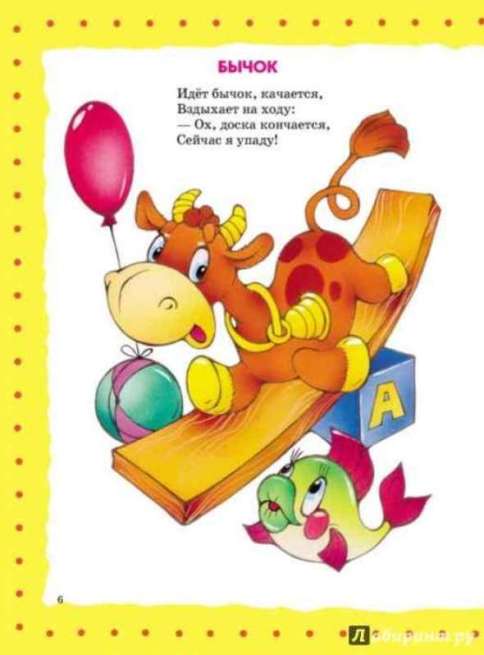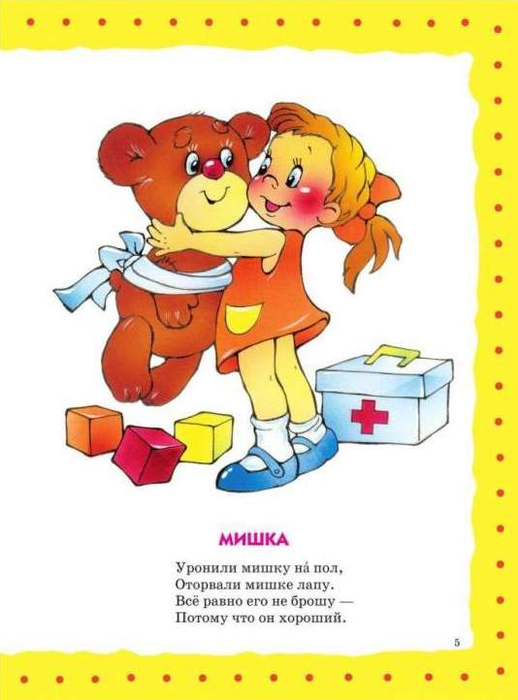

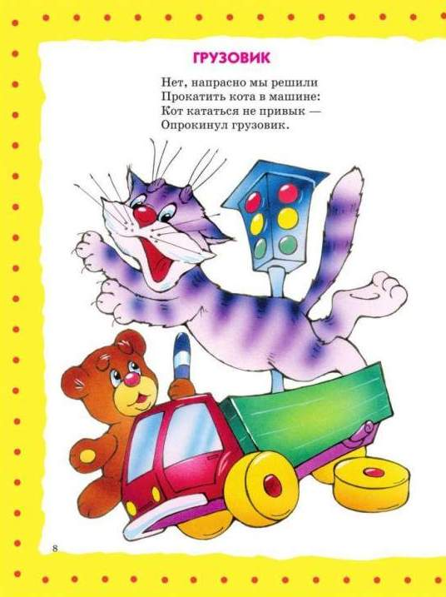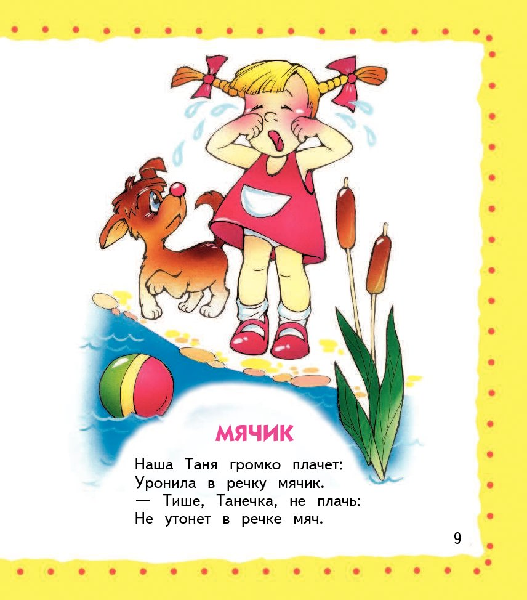

Приложение 2

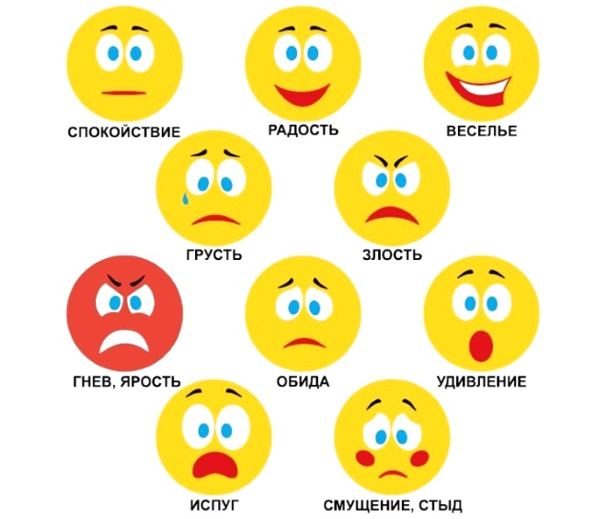

Приложение 3
